Calculer mentalement. Additions et soustractions. Jeu inspiré de la méthode MHM.

Jeu de bus première partie deuxième partie
https://www.youtube.com/watch?v=nHpkUvsPDzw https://www.youtube.com/watch?v=OLsOA3vvO1A

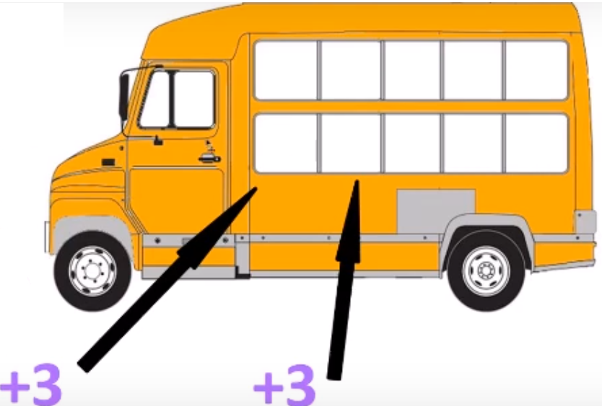
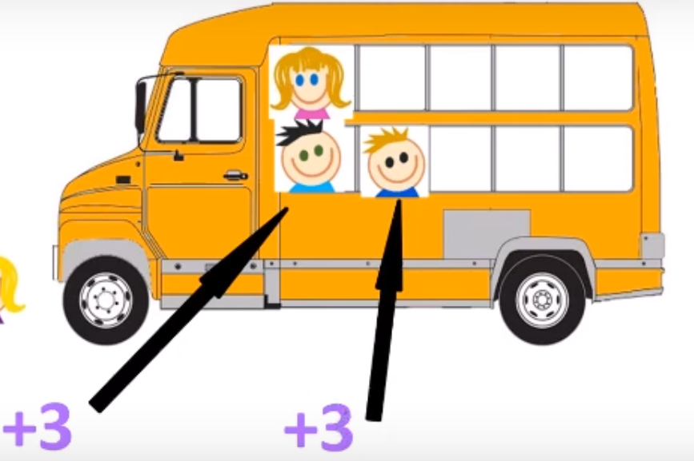 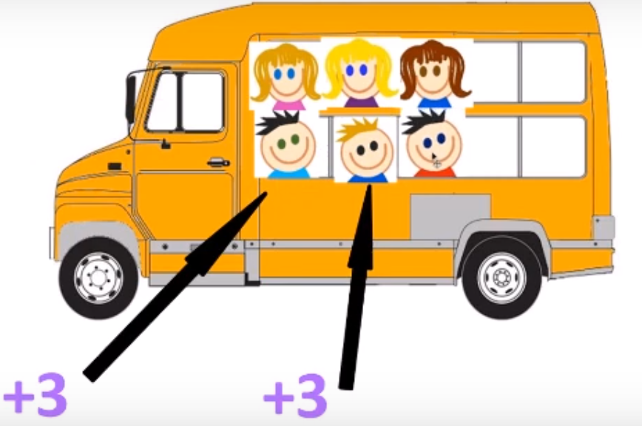OU